Электросинтез сульфонатов из сульфонилгидразидов и N-гидроксиимидов или N-гидроксибензотриазолов
Паршин В.Д.^{1,2}, Мулина О.М.²
Студент, 4 курс специалитета
¹Российский химико-технологический университет им. Д. И. Менделеева, Москва, Россия
²Институт органической химии им. Н. Д. Зелинского РАН, Москва, Россия
E-mail: vadim.230798@yandex.ru
За последние десятилетия реакции кросс-сочетания, катализируемые солями переходных металлов, стали одними из самых мощных инструментов в органическом синтезе для получения связей C-C и С-Het. Логическим продолжением развития реакций такого типа является повышение интереса к методам окислительного кросс-сочетания. Такие методы не требуют предварительной функционализации исходных соединений и, как следствие, являются экологически и экономически выгодными [1].
Среди окислителей, используемых в реакциях окислительного сочетания, электрический ток является одним из самых экологичных, доступных и простых в использовании. Нами разработан процесс окислительного образования связи S-O под действием электрического тока. В качестве исходных реагентов для получения сульфонатов 3 применялись арил, гетероарил и алкилсульфонилгидразиды 1 и N-гидрокси соединения 2 (N-гидроксиимиды и N-гидроксибензотриазолы). Реакция протекала в неподеленной электрохимической ячейке с использованием графитового анода и железного катода при высокой плотности тока (60 мА/см²) (Схема 1).
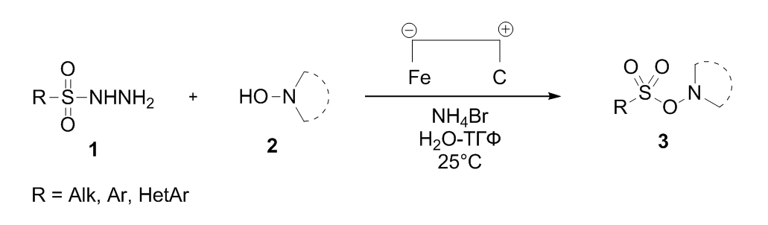
Схема 1.
В работе было исследовано влияние фонового электролита и его количества, молярного соотношения исходных реагентов, типа растворителя, количества пропускаемого электрического тока и его плотности. В оптимизированных условиях был получен широкий ряд соединений с выходами от умеренных до высоких.
Работа выполнена при финансовой поддержке РФФИ (грант № 19-29-08027).
Литература
- Krylov I.B., Vil V.A., Terent'ev A.O. Cross-dehydrogenative coupling for the intermolecular C–O bond formation // Beilstein J. Org. Chem. 2015. №11. p. 92-146.
- Terent'ev A.O., Mulina O.M., Parshin V.D., Kokorekin V.A., Nikishin G.I. Electrochemically induced oxidative S–O coupling: synthesis of sulfonates from sulfonyl hydrazides and N-hydroxyimides or N-hydroxybenzotriazoles // Org. Biomol. Chem. 2019. № 17. p. 3482-3488.

